 | Всеукраїнська Федерація Танцювального Спорту  Місцевий осередок ВФТС м. Києва  Клуб спортивного танцю  «Аматор-спорт-данс» | 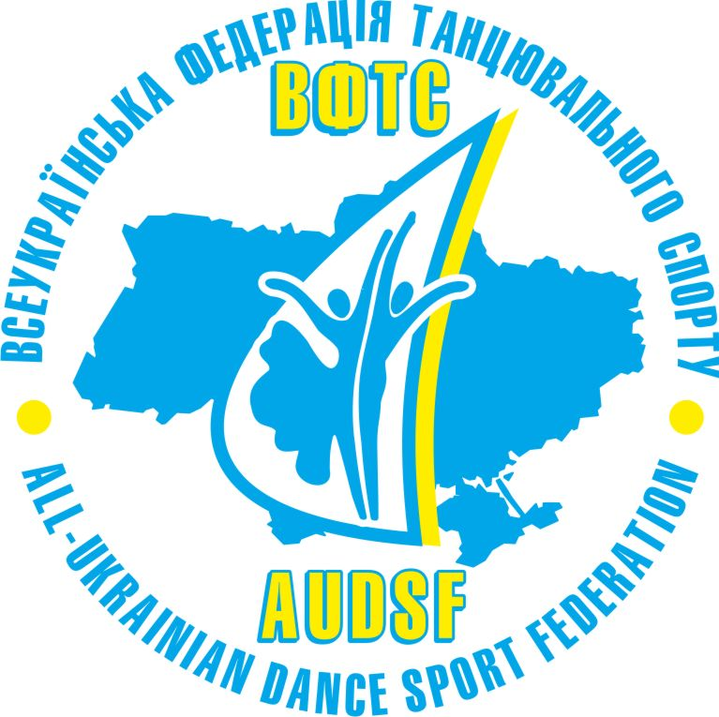
Всеукраїнські змагання з танцювального спорту СПІВДРУЖНІСТЬ РЕГІОНІВ – 2010 Дата: 30 жовтня 2010р. Місце: Героїв Севастополя 35, Київ, Україна

Категорія | Розминка 9.00  Початок 10.00 | Розминка 12.00  Початок  13.00 | Розминка 14.00  Початок  15.00 | Розминка 16.00  Початок  17.00 | Розминка 18.00  Початок  19.00
Юв1+2 соло «Ш» |  | W, Ch, J
Юн 1+2 соло «Ш» |  | W, Ch, J
Юв1+2 соло «Н» |  |  | W, Q,Ch, J
Юн 1+2 соло «Н» |  |  | W, Q, Ch, J
Юв 1+2 соло «Е» |  |  |  | 3 St, 3 La
Юн 1+2 соло «Е» |  |  |  | 3 St, 3 La
Діти «Ш» | W, Ch
Юв1 «Ш» | W, Ch
Юв 2 «Ш» | W, Ch, J
Юн 1+2 «Ш» | W, Ch, J
Діти «Н» |  | W, Q, Ch, J
Юв 1 «Н» |  | W, Q, Ch, J
Юв 2 «Н» |  | W, Q, Ch, J
Юн 1 +2 «Н» |  |  | W, Q, Ch, J
Юв 1 «Е» |  | 3 La; 3 St
Юв2 «Е» |  | 3 La ;3 St
Юн 1 «Е» |  |  | 3 St; 3 La
Юн 2 «Е» |  |  | 3 St; 3 La
Юв1 +2 «Д» |  |  |  | 4 St | 4 La
Юн 1 «Д» |  |  |  | 4 St | 4 La
Юн 2 «Д» |  |  |  | 4 St | 4 La
Молодь «Е» |  |  |  | 3 St | 3 La
Молодь «Д» |  |  |  | 4 St | 4 La
Молодь «С+В» |  |  |  | 5 St | 5 La
Юн 1 «С» |  |  |  | 5 St | 5 La
Юн2 «С+В» |  |  |  | 5 St | 5 La
Реєстрація: попередня реєстрація до 28.10.2010 на E-mail: keba.kiev@mail.ru
Реєстрація та отримання стартових номерів для киян проводиться 29 жовтня 2010 року з 14:00 до 21:00 години у приміщенні ЦДЮТ Солом’янського району м. Києва. Вул. Героїв Севастополя, 35.
Суддівство: заявки подавати до 28.10.2010 на E-mail: keba.kiev@mail.ru
Нагородження: дипломами, медалями, кубками, подарунками.
Фінансові умови: змагання проводиться з благодійною метою.
Благодійний внесок – 50 гривень з особи за програму.
Благодійний внесок для глядачів та супроводжуючих – 50 гривень на одне відділення.
Проїзд: від площі Перемоги автобусом №1або маршрутним таксі № 411, метро КПІ маршрутне таксі 442Д до зупинки Героїв Севастополя.

Кеба Алла моб.:+38-067-737-93-62 Кеба Мирослав моб.:+38-067-965-18-91

